**Note de version Alma –**

**Mai 2025**

Source : <https://knowledge.exlibrisgroup.com/Alma/Release_Notes/2025/Alma_2025_Release_Notes?mon=202505>

Table des matières

Administration 2

Nouvelle présentation de la page Services aux usagers 2

Nouvelle présentation de la page de résultats (recherche par titre) 2

Sélection et enregistrement des facettes 3

Consulter, ajouter, modifier ou supprimer directement des notes sur une notice 4

Amélioration de l’export Excel 5

Enrichissement des notices de la zone communauté par l’Intelligence Artificielle 5

Disponibilité du portfolio électronique 6

Ajouter un titre dans une collection (discovery collection) et nouvelle interface de recherche 7

Amélioration de l’affichage de la recherche effectués et accès vers la recherche avancée 7

Amélioration de l’apparence du texte pour une meilleure visibilité des données 8

Index liés à l’IA 8

Gestion des données 9

Suppression des portfolios depuis l’éditeur de métadonnées 9

Règles de normalisation en XSL 9

Tri de la liste d’exemplaires 9

Exemple ici, tri par ordre décroissant du champ « description ». 10

Mises à jour des collections activées depuis la Zone Communauté 10

Services aux usagers 10

Amélioration de la recherche avancée des utilisateurs 10

Analytics 11

Paramètres locaux des holdings 11

# Administration

## Nouvelle présentation de la page Services aux usagers

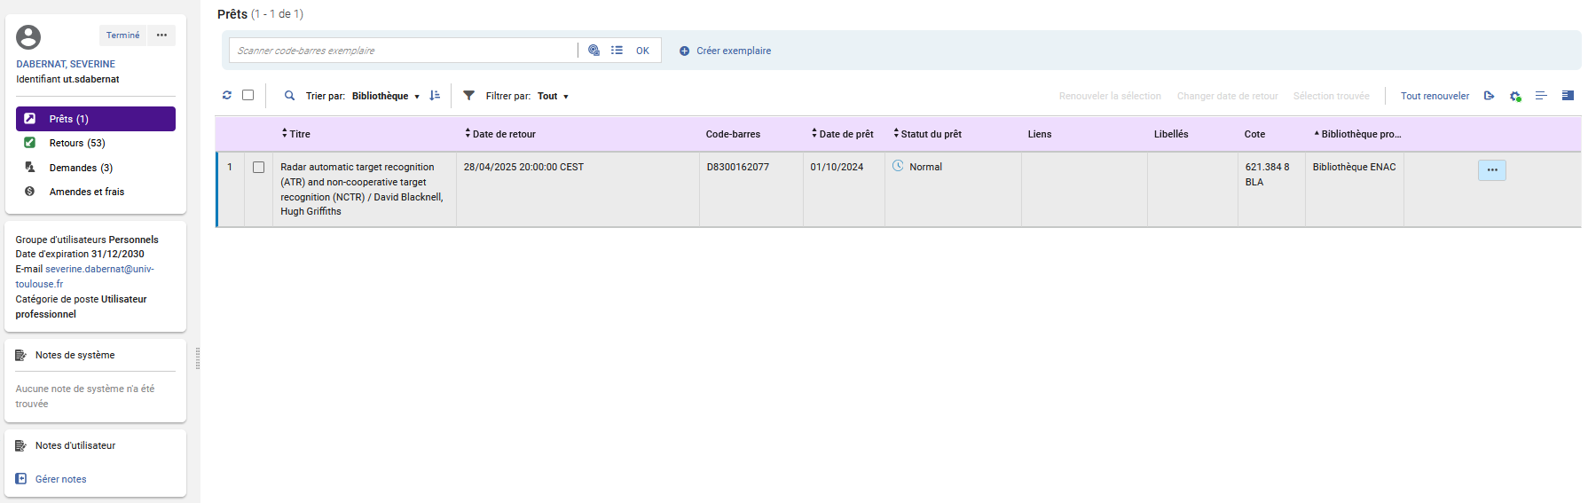

La nouvelle interface Services aux usagers est désormais la seule interface définie par défaut, sans possibilité de désactivation.

## Nouvelle présentation de la page de résultats (recherche par titre)

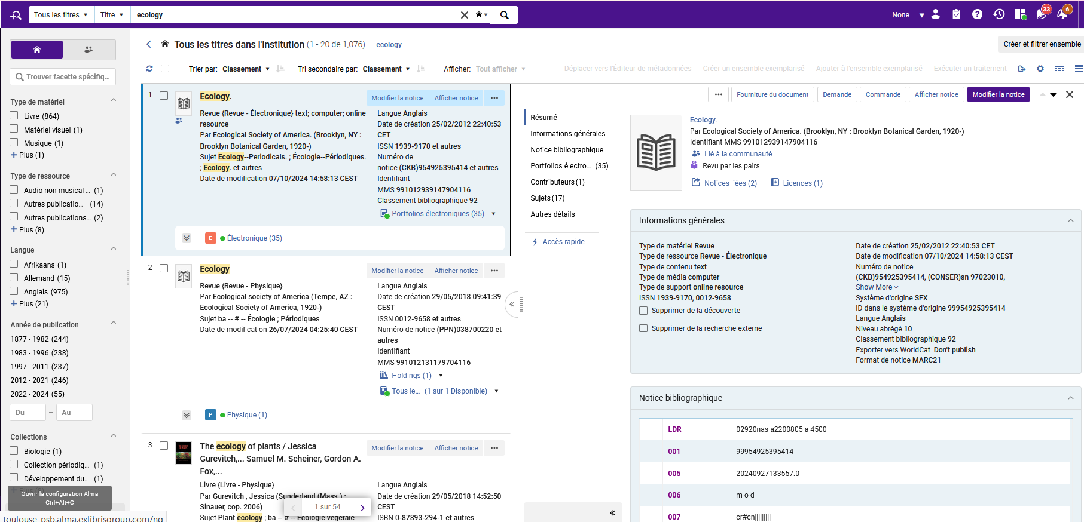

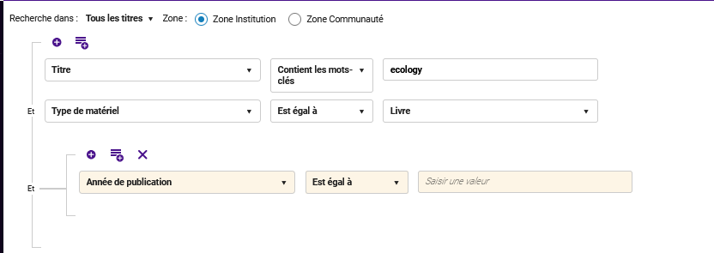

Cette nouvelle présentation activée depuis le 3 février 2025 sera la seule accessible à partir d’août 2025.

Des améliorations sont proposées, dans cette version de mai 2025.

### Sélection et enregistrement des facettes

Il est désormais possible de sélectionner plusieurs facettes pour lancer une recherche (recherche par titres, titres physiques et holdings), en cochant les facettes pertinentes puis en cliquant sur « appliquer ».

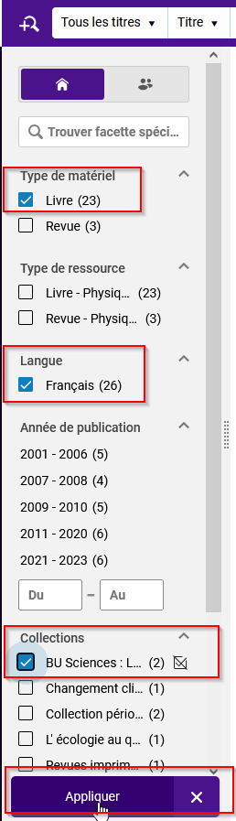 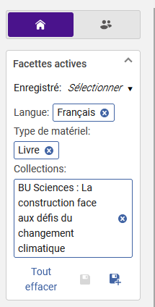

Cette sélection de facettes peut être enregistrée, en cliquant sur « enregistrer comme nouvelle facette » puis en lui donnant un nom.

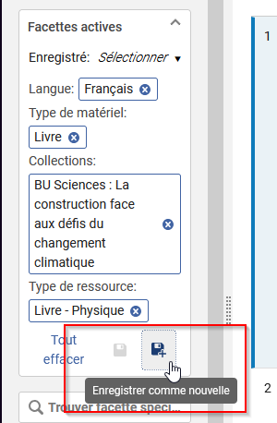

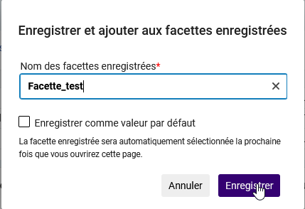

La sélection de facettes pourra alors être réactivée lors d’une recherche ultérieure depuis « Facettes actives > Enregistré : « Sélectionner ».

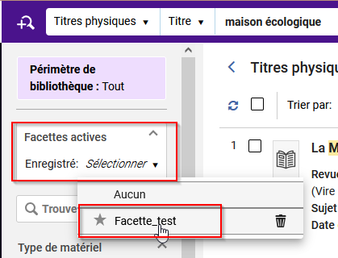

### Consulter, ajouter, modifier ou supprimer directement des notes sur une notice

Une note interne peut être ajoutée, par un catalogueur, sur une notice bibliographique, sans passer par l’éditeur de métadonnées, en cliquant sur « ajouter une note ».

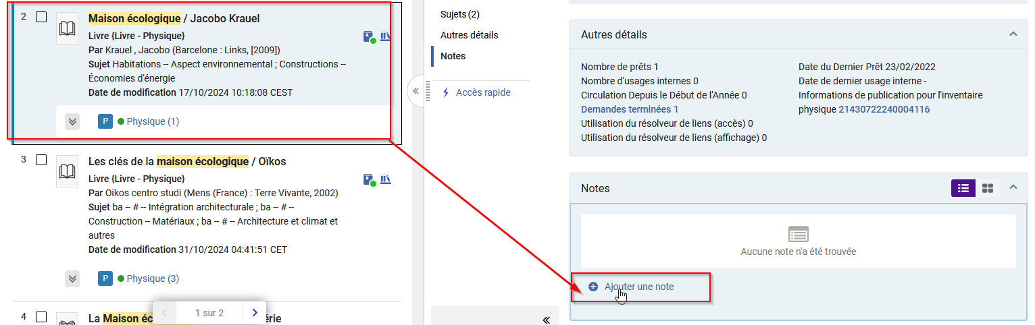

Cette note peut également être modifiée.

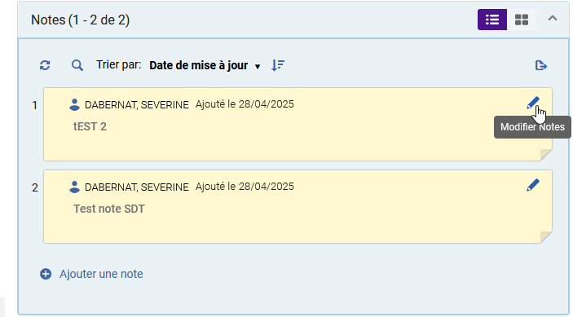

### Amélioration de l’export Excel

L’export Excel effectué à partir d’une recherche contient des champs supplémentaires :

Le nombre de notices liées, de cours, de licences, de rappels ou de notes liés à la ressource.

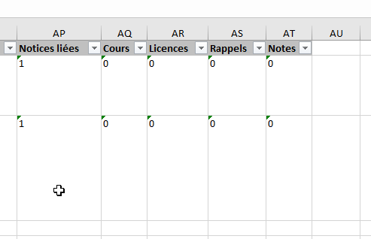

### Enrichissement des notices de la zone communauté par l’Intelligence Artificielle

L’indication IA est désormais affichée sur les notices de la zone de communauté enrichis par le générateur IA.

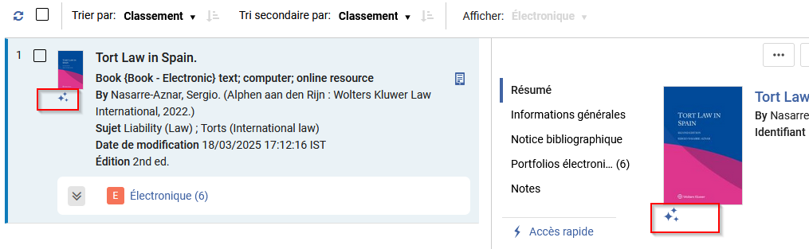

Dans une notice en marc21, la zone 588 indique qu’une partie des métadonnées a été créée par l’IA.



### Disponibilité du portfolio électronique

Sous l’onglet « électronique », il est possible de voir l’indication de disponibilité du portfolio pour les usagers (en fonction de l’état du service).

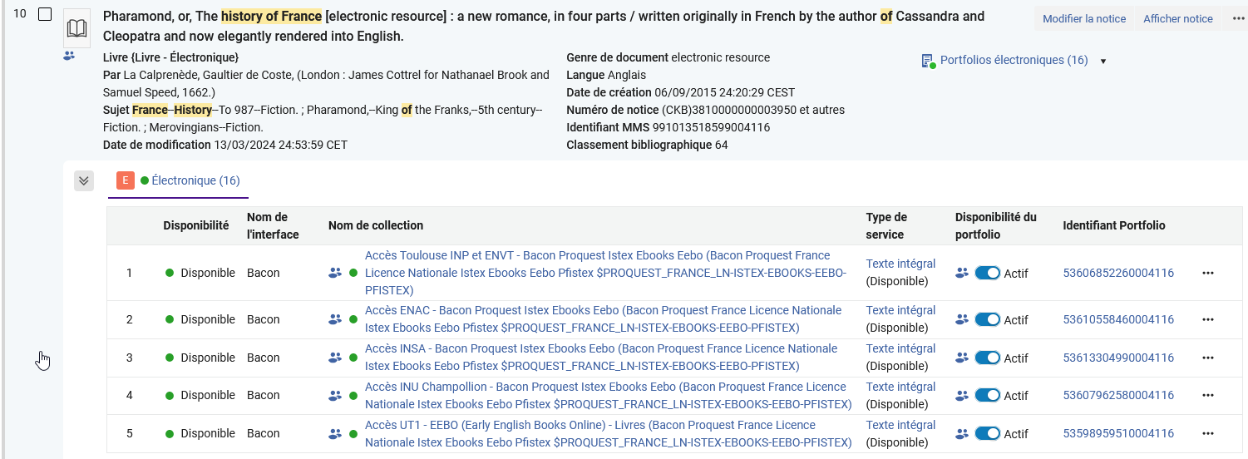

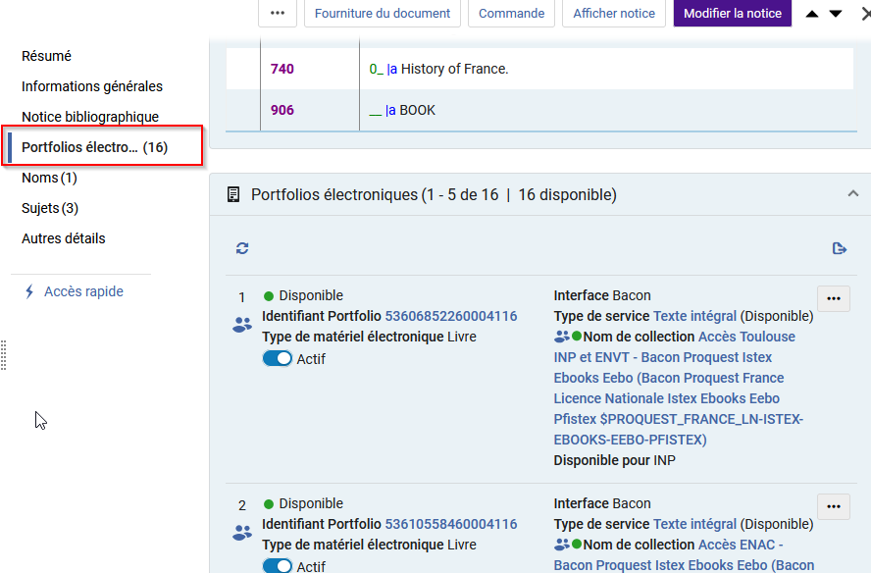

Cette indication de disponibilité du portfolio est également exportable dans un fichier Excel.

### Ajouter un titre dans une collection (discovery collection) et nouvelle interface de recherche

Depuis la fonction « ajouter un titre » dans une collection, la recherche de titre se fait depuis la nouvelle interface de recherche de titres.

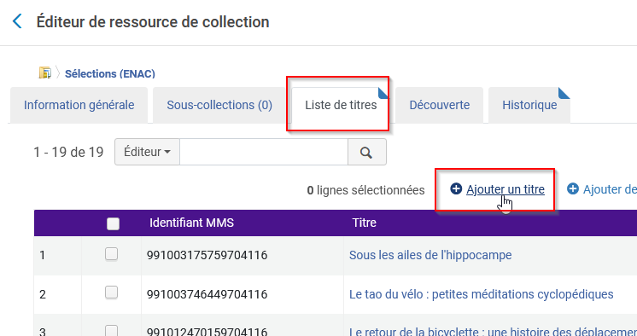

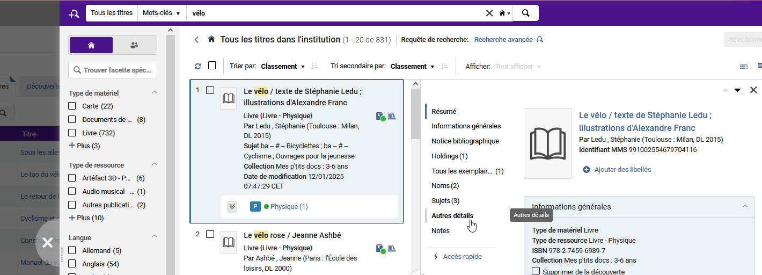

### Amélioration de l’affichage de la recherche effectués et accès vers la recherche avancée

Les éléments d’une recherche qui vient d’être lancée sont repris sous la barre de recherche simple (requête de recherche).

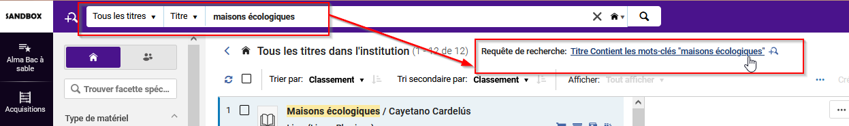

Depuis l’icône en forme de loupe, il est possible de lancer une recherche avancée, à partir des premiers éléments de la recherche simple.

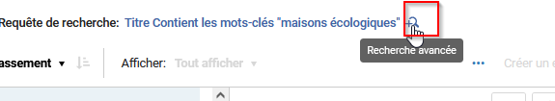

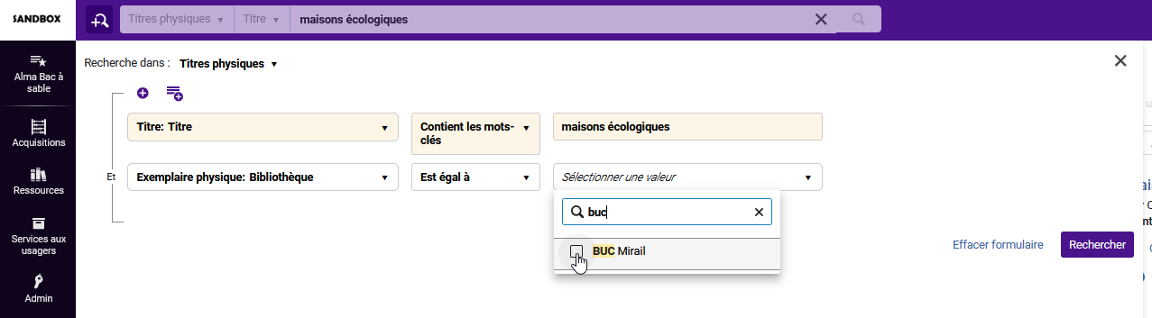

## Amélioration de l’apparence du texte pour une meilleure visibilité des données

Désormais, les libellés apparaissent en gras pour les distinguer des valeurs elles-mêmes.

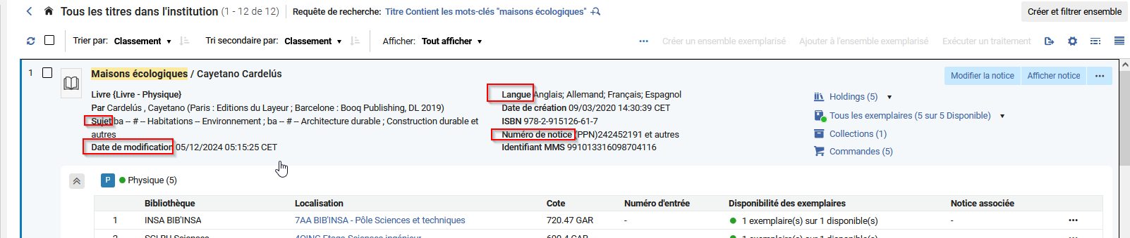

### Index liés à l’IA

2 nouveaux index de recherche liés à l’IA sont désormais présents dans Alma :

* Traité avec les outils Alma AI (recherche de notices créées ou enrichies à l’aide de l’assistance de métadonnées IA d’Alma)
* Enrichi avec des métadonnées IA par CZ (recherche des notices de la zone de communauté enrichies avec des métadonnées générées par l’IA)

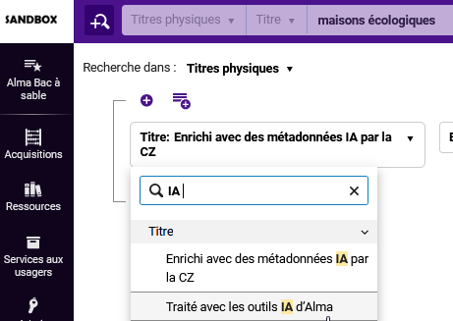

Ces index nous concernent assez peu puisque notre réseau ne catalogue pas dans Alma.

# Gestion des données

## Suppression des portfolios depuis l’éditeur de métadonnées

Il est possible de supprimer un portfolio depuis l’éditeur de métadonnées.

Pour cela, il faut aller dans l’onglet « consulter les données liées » > voir l’inventaire > Portfolio > Supprimer

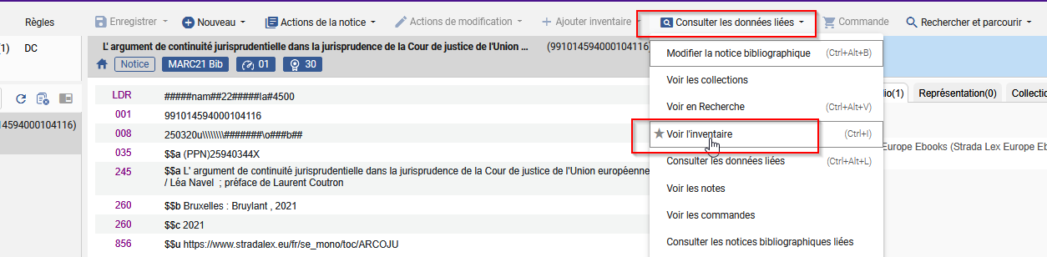

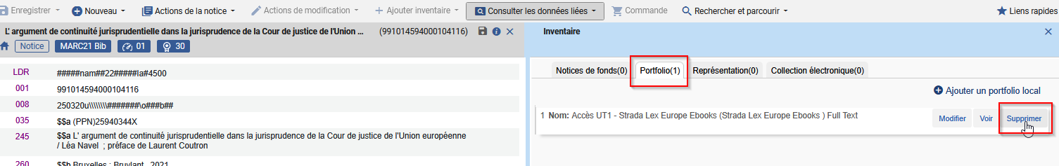

## Règles de normalisation en XSL

Les règles de normalisation utilisées dans Alma peuvent, désormais, être mises en forme à l’aide de feuille de style XSL.

<https://developers.exlibrisgroup.com/blog/alma-xsl-normalization-rule-examples/>

Cette nouveauté concerne essentiellement le SICD quoi doit étudier les avantages et les impacts de cette fonctionnalité.

## Tri de la liste d’exemplaires

Le choix effectué pour la routine de tri des exemplaires est désormais conservé pour les recherches suivantes faites sur les exemplaires.

## Exemple ici, tri par ordre décroissant du champ « description ».

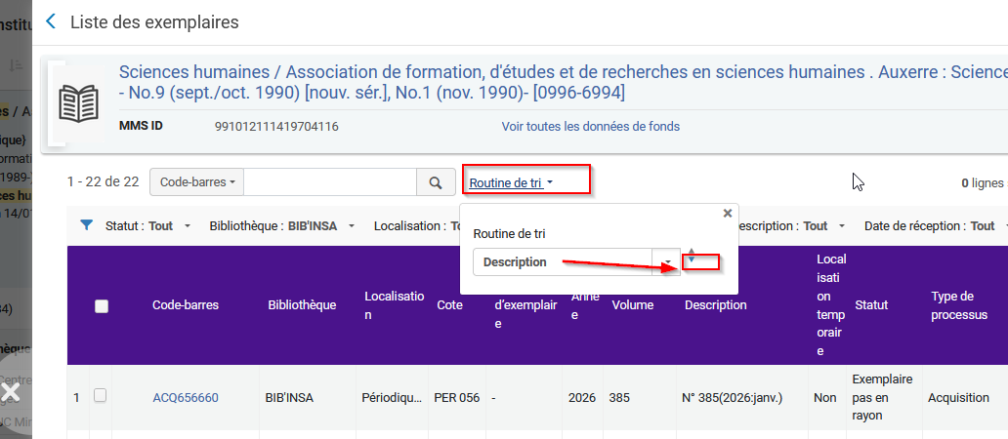

## Mises à jour des collections activées depuis la Zone Communauté

Alma permet désormais de configurer plus précisément l'impact des mises à jour de la Zone Communauté sur les collections. Pour les collections activées depuis la Zone Communauté, deux paramètres distincts sont désormais disponibles pour gérer les portefeuilles nouveaux et supprimés :

* Activation automatique des nouveaux portefeuilles associés au service : Avant la version actuelle, ce paramètre contrôlait à la fois l'activation automatique des nouveaux portefeuilles et la suppression automatique des portefeuilles supprimés de la Zone Communauté. Désormais, ce paramètre contrôle uniquement l'activation automatique des nouveaux portefeuilles ajoutés à la Zone Communauté.
* Supprimer automatiquement les portefeuilles supprimés du service : ce nouveau paramètre détermine la gestion des portefeuilles supprimés de la zone Communauté. Si ce paramètre est défini sur « Oui », le portefeuille sera supprimé de la zone Institution et de la zone Communauté ; s'il est défini sur « Non », le portefeuille sera dissocié et désactivé.

Ainsi désormais lors de l’activation d’une collection pour laquelle un établissement a un abonnement correspondant à l’ensemble des titres de cette collection, il faudra cocher, au niveau du service de la collection, les 2 options suivantes :

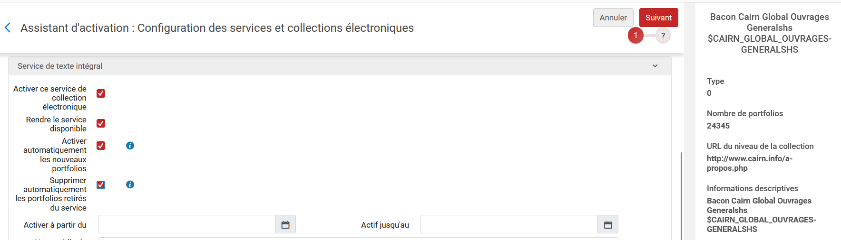

Cela permettra donc, non seulement de bénéficier des nouveaux titres/portfolios dans les collections de la zone institutionnelle pour les établissements abonnés mais aussi d’enlever automatiquement au niveau de la ZI, les titres/portfolios supprimés de ces mêmes collections (au lieu d’être simplement désactivés et rendus locaux (non liés à la KB), comme c’était le cas jusqu’à présent).

# Services aux usagers

## Amélioration de la recherche avancée des utilisateurs

De nouvelles options ont été ajoutées dans la recherche avancée des utilisateurs pour les index liés à la date de purge, date de la dernière activité, date d’expiration…etc. :

* Correspond aux derniers (jours)
* A plus de (jours)
* Correspond aux prochains jours

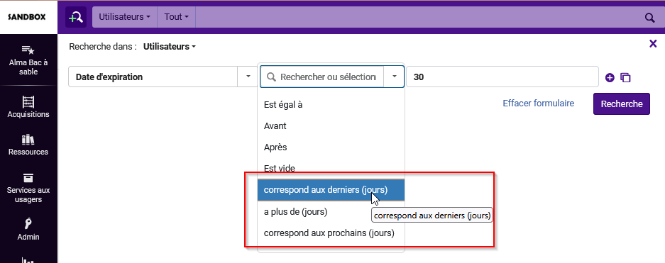

Cela permet de créer un jeu de résultats logique, basé par exemple sur les 30 derniers jours.

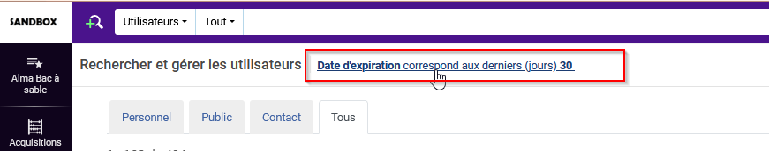

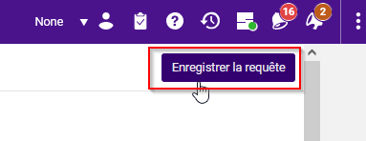

# Analytics

## Paramètres locaux des holdings

Il est désormais possible de définir jusqu’à 30 champs de paramètres locaux pour les holdings (ce qui permet d’interroger des champs qui ne sont pas prévus par défaut dans Analytics).